醫事服務機構申請全民健康保險特約醫事放射所填表須知
壹：申請書部分
一、檢具中央衛生主管機關醫事放射所訪查合格證明文件。
二、申請醫事放射所名稱及印章應與當地衛生主管機構核准登記之名稱完全相同。
三、醫事放射所開業地址應與當地衛生主管機關核准登記之地址完全相同。
貳：醫事服務機構基本資料表部分
一、醫事放射所代號為當地衛生主管機關發給，請向當地衛生主管機關申請後填入。
二、醫事放射所空間面積欄請按實際使用面積填寫，並檢附醫事放射空間平面圖。
三、醫事放射人員簡歷表欄位不敷使用時，請另以附頁說明，附表於後。
四、醫事放射人員類別欄請填醫事放射師或醫事放射士，並檢附執業執照、身分證正反面影本。
五、醫事放射所附設醫事檢驗部門，且併行申請提供醫事檢驗服務者，應同時檢附前三款所列醫事檢驗作業相關資料。
六、醫事服務機構性質勾選合夥，應檢附經公證之合夥文件影本（應註明與正本相符）
七、單位所得稅統一編號請向當地稅捐機關申請後填入。
參：其他：
一、申請資料填寫不完整者，不予受理。
二、申請書表收件單位如下：

醫事服務機構所在縣市 | 收 件 單 位 | 地 址
臺北市、新北市、宜蘭縣、基隆市、金門、馬祖 | 衛生福利部中央健康保險署  台北業務組TEL：02-25232388 | 臺北市許昌街17號  (壽德大樓)7樓至9樓
桃園縣、新竹市、新竹縣、苗栗縣 | 衛生福利部中央健康保險署  北區業務組TEL：03-4339111 | 桃園縣中壢市中山東路3段525號
臺中市、彰化縣、南投縣 | 衛生福利部中央健康保險署  中區業務組TEL：04-22583988 | 臺中市西屯區市政北一路66號（國雄大樓6樓）
雲林縣、嘉義市、嘉義縣、臺南市 | 衛生福利部中央健康保險署  南區業務組TEL：06-2245678 | 臺南市公園路96號
高雄市、屏東縣、澎湖縣 | 衛生福利部中央健康保險署  高屏業務組TEL：07-2315151 | 高雄市前金區中正四路259號
花蓮縣、臺東縣 | 衛生福利部中央健康保險署  東區業務組TEL：03-8332333 | 花蓮市軒轅路36號

醫事服務機構申請全民健康保險特約注意事項
- 檢具全民健康保險醫事服務機構特約及管理辦法（下稱本辦法）第3條所定相關文件，保險人受理申請後30日內完成審查，必要時得延長30日。
- 申請特約之機構或其負責醫事人員有本辦法第4條及第5條所列情事之一者（如：受停止特約或終止合約處分尚未期滿…等），於前開原因未消失前，不予特約。
- 涉及違規（約）應受停止特約或終止特約處分之機構，以變更負責醫事人員再申請特約者，應俟本署審查確認無不予特約之事實始合約生效，本署未同意特約前相關醫療費用本保險不給付。
- 醫事機構申請特約，其申請特約日前5年內，未有本辦法第38條至第40條或第47條所定情事，且其申請特約日未逾開業執照核發日起15個工作天者，經保險人審查合格後，特約生效日得追溯至開業執照核發日。如逾開業執照核發日期15個工作天申請特約者，其經審查合格者，其合約生效日自申請日起生效。
- 申辦復健業務、單一劑量藥事服務、醫院住院業務…等需實地訪查之特殊業務，應經本署訪評核准後始生效。
- 機構變更負責醫師，係屬新機構，原址核准之業務（如復健、血液透析、單一劑量藥事服務作業、跨表、事前審查案件、醫師支援案、各項試辦計畫、醫療給付改善方案、國健署之預防保健業務……等）即終止辦理。新機構如需繼續辦理是項業務，應檢附相關證件資料重新申請。未經本署審核同意者，不予給付相關醫療費用。
- 特約核定日（完成特約之函文日期）起30個日曆天後，不得以異常就醫序號G000申報醫療費用（違反者退件），惟前項期間末日為例假日者，順延之。
- 醫事服務機構與本保險人特約核定後，本署自動核發1組雲端安全模組。
送件人簽章：_____________________
- 機構之醫療費用申報，應自本署函知同意特約後，始予受理。
- 送件日概以特約資料檢送完整日認定。
- 本業務組通知簽約後，由負責醫事人員親自到場辦理簽約。
- 送件完成後請至預約系統申請簽約時間，網址：http://www.nhi.gov.tw/
首頁＞醫事機構＞網路申辦及查詢＞新特約院所預約簽約。
醫事機構代號：__________________醫事機構名稱：___________
送件人簽章：____________________※註明與醫事機構關係：___________
負責醫事人員簽章：_______________送件日期： 年 月 日
本注意事項內容由本組人員充分告知，副本已交由 簽收

衛生福利部中央健康保險署高屏業務組

QR-WKOH-203-01-B
全民健康保險特約醫事放射所送件清單

醫事機構名稱__________________醫事機構代號__________________
壹◎請檢附下列文件
□申請書、基本資料表
□開業執照影本（開業日期： 年 月 日）
□設備資料表
□負責放射師（生）身分證正反面影本
□負責放射師（生）執業執照正反面影本
□所聘放射(醫檢)人員執業執照、身分證正反面影本
□轉帳資料卡【附聯名戶開戶存摺正面影本（例：王大明放射所王大明）
□印鑑卡
- 國稅局統一編號編號編配通知書影本
- 成立投保單位證明(辦理「委託轉帳代繳全民健康保險費約定」)
- 設備須附設備發票影本或租賃證明
- 放射線設備應附『可發生游離幅射設備登記證』及『操作人員之操作執照』
- 概括同意書【變更或曾任負責人,含跨區遷址】一式二份（簽約時負責人當面親簽）
- 私立合夥 (需檢附經公證之合夥文件影本)
- 平面圖
- 「即時查詢病患就醫資訊方案」申請表
- 「醫療費用電子化作業」同意申請表

醫事機構負責人手機（供本組發送訊息）：_______________________

送件人： 收件日： 年 月 日

送件人聯絡電話： 受理人：__________________

醫事機構電子信箱帳號：___________________________
QR-WKOH-203-06-A

全民健康保險特約醫事放射所申請書
茲擬承辦全民健康保險醫事放射業務，特檢具：「全民健康保險特約醫事放射所基本資料表」，中央衛生主管機關醫事放射所訪查合格證明文件註明與正本相符之影本，執業證明（含開業執照、執業執照、醫事放射師或醫事放射士【醫事檢驗師或醫事檢驗生】證書及身分證正反面）註明與正本相符之影本文件各乙份，申請為全民健康保險特約醫事放射所，請惠予受理。
特約核定日（完成特約之函文日期）起30個日曆天後，不得以異常就醫序號G000申報醫療費用（違反者退件），惟前項期間末日為例假日者，順延之。
醫事服務機構與本保險人特約核定後，本署自動核發1組雲端安全模組。
申 請 類 別：B □醫事放射所 型態別：02□醫事放射所
申請辦理業務：□醫事放射業務 □醫事檢驗業務

此 致

衛生福利部中央健康保險署

申請醫事放射所名稱：

(醫事放射所印信)
負責醫事放射師： 簽章：
（醫事放射士）

醫事放射所地址： 縣市 市鎮鄉區 村里 街路
段 巷 弄 號 樓之

負責醫事放射師戶籍地址： 縣市 市鎮鄉區 村里 街路
段 巷 弄 號 樓之

負責醫事放射師通訊地址： 縣市 市鎮鄉區 村里 街路
段 巷 弄 號 樓之

中 華 民 國 年 月 日

QR-WKOH-203-15-A
全民健康保險特約醫事放射所基本資料表
醫事放射所名稱 |  |  |  |  |  |  |  |  |  |  |  |  |  |  |  |  |  |  |  |  |  |  |  |  |  |  |  | 代號
開業執照地 址 |  |  | 郵遞區號□□□□□  縣市 市鎮鄉區 村里 街路 段 巷 弄 號
負責醫事放射師(士) |  |  |  |  |  |  |  |  |  |  | 出生年月 |  |  |  |  |  |  | 年 月 日 |  |  |  |  |  |  |  |  |  | 最近開業日期 |  |  |  |  |  |  |  |  |  | 年 月 日
身分證號 |  |  |  |  |  |  |  |  |  |  |  |  |  |  |  |  |  |  |  |  |  |  |  |  | 最近開業執照號碼
負責醫事放射師(士)執業年資 |  |  |  |  |  |  |  |  |  |  |  | 計 年 |  |  |  |  |  |  |  | 醫事放射（含醫事檢驗）空間面積 |  |  |  |  |  |  |  |  |  |  |  |  |  |  |  |  |  |  |  |  |  |  |  | 計 坪
執業經歷 | 執業地點 |  |  |  |  |  | 執業場所名稱 |  |  |  |  |  |  |  |  |  |  |  |  |  |  |  |  |  |  |  |  |  |  | 執業起迄日期
執業經歷 | 縣市 市鎮鄉區 |  |  |  |  |  |  |  |  |  |  |  |  |  |  |  |  |  |  |  |  |  |  |  |  |  |  |  |  | 年 月 日至 年 月 日
執業經歷 | 縣市 市鎮鄉區 |  |  |  |  |  |  |  |  |  |  |  |  |  |  |  |  |  |  |  |  |  |  |  |  |  |  |  |  | 年 月 日至 年 月 日
醫事放射、檢驗設備 | 診斷型X光設備 |  |  |  |  |  |  |  |  |  |  |  |  | □有 項 □無  (細項詳設備資料表) |  |  |  |  |  |  |  |  |  |  | 影像處理設備 |  |  |  |  |  |  |  |  |  |  |  |  |  |  | □有 項 □無  (細項詳設備資料表)
醫事放射、檢驗設備 | 防護用鉛衣及男女生殖器防護屏 |  |  |  |  |  |  |  |  |  |  |  |  | □有 項 □無  (細項詳設備資料表) |  |  |  |  |  |  |  |  |  |  | 一般臨床檢驗設備 |  |  |  |  |  |  |  |  |  |  |  |  |  |  | □有 項 □無  (細項詳設備資料表)
醫事放射、檢驗設備 | 臨床生化檢驗設備 |  |  |  |  |  |  |  |  |  |  |  |  | □有 項 □無  (細項詳設備資料表) |  |  |  |  |  |  |  |  |  |  | 臨床血清檢驗設備 |  |  |  |  |  |  |  |  |  |  |  |  |  |  | □有 項 □無  (細項詳設備資料表)
醫事放射、檢驗設備 | 臨床免疫檢驗設備 |  |  |  |  |  |  |  |  |  |  |  |  | □有 項 □無  (細項詳設備資料表) |  |  |  |  |  |  |  |  |  |  | 臨床血液檢驗設備 |  |  |  |  |  |  |  |  |  |  |  |  |  |  | □有 項 □無  (細項詳設備資料表)
醫事放射、檢驗設備 | 輸血檢驗及血庫作業設備 |  |  |  |  |  |  |  |  |  |  |  |  | □有 項 □無  (細項詳設備資料表) |  |  |  |  |  |  |  |  |  |  | 臨床微生物檢驗設備 |  |  |  |  |  |  |  |  |  |  |  |  |  |  | □有 項 □無  (細項詳設備資料表)
醫事放射、檢驗設備 | 臨床生理檢驗設備 |  |  |  |  |  |  |  |  |  |  |  |  | □有 項 □無  (細項詳設備資料表) |  |  |  |  |  |  |  |  |  |  | 其他相關設備 |  |  |  |  |  |  |  |  |  |  |  |  |  |  | □有 項 □無  (細項詳設備資料表)
醫事人員資料 | 類別 |  |  |  | 姓名 |  |  |  |  |  |  |  |  |  | 出生年月日 |  |  |  |  |  |  |  |  | 身分證號 |  |  |  |  |  |  |  |  |  |  |  |  |  |  | 執業執照號碼
醫事人員資料 |  |  |  |  |  |  |  |  |  |  |  |  |  |  | 年 月 日
醫事人員資料 |  |  |  |  |  |  |  |  |  |  |  |  |  |  | 年 月 日
一、本□機構 □涉有醫療管理法規違規情事，目前□已結案。
□負責人 □未涉有療管理法規違規情事 □未結案。

合約章大章
二、本機構違規事實概要：

合約章小章

中華民國 年 月 日

醫事服務機構其他基本資料 |  | 性  質 | □私立合夥  □私立獨資 |  |  |  |  |  | 單位所得稅  統一編號 |  |  |  |  |  |  |  |  |  |  |  |  |  |  |  |  |  |  |  |  |  |  |  |  |  |  |  |  |  |  |  |  |  |  |  |  |  |  | 本欄不須由衛生局查驗核章
 |  | 性  質 |  |  |  |  |  |  | 電話號碼
 |  | 性  質 |  |  |  |  |  |  | 傳真號碼
QR-WKOH-203-15-A
全民健康保險特約醫事放射所設備資料表
特約醫療機構代號：_____________特約醫療機構名稱：_________________
填表日期_______年_____月_____日
醫事放射、醫事檢驗作業空間﹕
是否設有獨立之醫事放射室 □是 □否﹔如有，面積_________平方公尺________坪
是否設有獨立之醫事檢驗室 □是 □否﹔如有，面積_________平方公尺________坪
醫事放射、醫事檢驗設備：
醫事放射設備 醫事檢驗設備
□  □  □  □  □  □  □  □  □  □  □ | 數量：  數量：  數量：  數量：  數量：  數量：  數量：  數量：  數量：  數量：  數量： | □  □  □  □  □  □  □  □  □  □  □ | 數量：  數量：  數量：  數量：  數量：  數量：  數量：  數量：  數量：  數量：  數量：

QR-WKOH-203-15-A
全民健康保險特約醫事服務機構費用劃撥轉帳資料卡
保險醫事服務機構名稱

醫事機構代號 |  |  |  |  |  |  |  |  |  |  |  |  |  |  |  |  |  | 所得單位扣繳統一編號
往來銀行 | 總機構名稱 |  |  |  |  |  |  |  |  |  |  |  |  |  |  |  |  |  |  |  |  |  |  |  |  |  |  |  |  |  | 代號
往來銀行 | 分支機構名稱
往來銀行 | 存款種類
往來銀行 | 戶 名
往來銀行 | 帳 號 |  |  |  |  |  |  |  |  |  |  |  |  |  |  |  |  |  |  |  |  |  |  |  |  |  |  |  |  |  |  | 靠右填寫左邊補零  (請勿填寫「-」)
往來郵局 | 戶 名
往來郵局 | 郵政劃撥儲金帳號
委託金融機構名稱：

004台灣銀行 005台灣土地銀行 006合作金庫銀行 007第一商業銀行
008華南商業銀行 009彰化商業銀行 012臺北富邦銀行 016 高雄銀行
017兆豐國際商業銀行 050台灣中小企業銀行 700郵政儲金匯業局 808玉山商業銀行
812台新國際商業銀行 815日盛國際商業銀行 816安泰商業銀行 822中國信託商業銀行
說明：特約醫事機構應以其開業執照名稱及負責醫事人員姓名，在上開金融機構設立
存款帳戶或郵政劃撥帳戶；如以負責人名義或其他名稱設立之帳戶，無法受理。
醫事機構代號：  醫事機構名稱： | 負責醫事人員姓名：
請  蓋  合  約  章  ︵  特  約  醫  事  機  構  ︶ | 請  蓋  合  約  章  ︵  負  責  醫  事  人  員  章  ︶
核定生效日期：
QR-WK0H-209-01-B

全民健康保險特約醫事服務機構合約書印鑑卡

醫事服務機構代號
醫事服務機構名稱
負責人姓名
印鑑建立/變更日期 |  | 年 月 日
合約書編號 |  | No
請  蓋  合  約  書  印  鑑 | 醫事服務機構印鑑章  （大章） | 負責醫事人員印鑑章  （小章）

QR-UK0F-003-F11-A
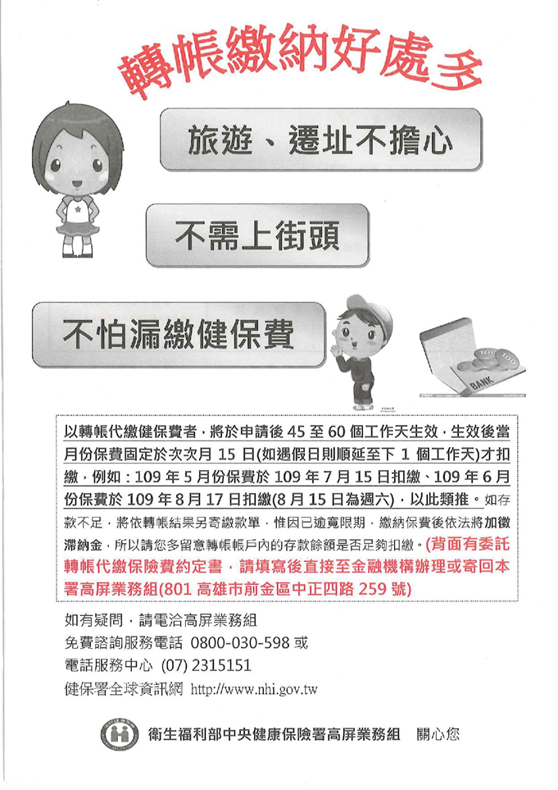
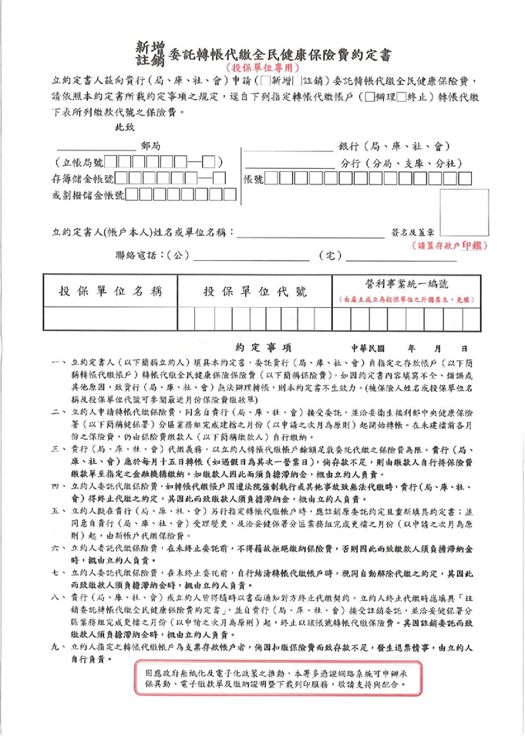
同意書（私立醫療機構、醫療社團法人適用）

(代號： ）負責人 同意下列事項：

一、 (代號： ）原積欠衛生福利部中央健康保險署之債務（包括醫療費用、保險費、滯納金），由本放射所承担，並同意由衛生福利部中央健康保險署支付本放射所之醫療費用中扣抵。

二、 （代號： ）負責人 與本放射所負連帶清償責任。
三、以上表述各節列為本放射所與衛生福利部中央健康保險署所立之「全民健康保險醫事服務機構合約之一部份」。
立書人：
「 放射所
醫療院所代號：
醫療院所住址：
負責人姓名： 簽章
｢由負責人親自當面蓋章｣
戶籍地址：
身分證字號：
電話：
代表人姓名： 簽章
｢由代表人親自當面蓋章｣
放射所方型印章 」 戶籍地址﹕
身份證字號﹕
電話﹕

中華民國 年 月 日

註：本同意書一式二份

QR-WKOH-203-22-A
同意書（私立醫療機構、醫療社團法人適用）

(代號： ）負責人 同意下列事項：

一、 (代號： ）原積欠衛生福利部中央健康保險署之債務（包括醫療費用、保險費、滯納金），由本放射所承担，並同意由衛生福利部中央健康保險署支付本放射所之醫療費用中扣抵。

二、 （代號： ）負責人 與本放射所負連帶清償責任。
三、以上表述各節列為本放射所與衛生福利部中央健康保險署所立之「全民健康保險醫事服務機構合約之一部份」。
立書人：
「 放射所
醫療院所代號：
醫療院所住址：
負責人姓名： 簽章
｢由負責人親自當面蓋章｣
戶籍地址：
身分證字號：
電話：
代表人姓名： 簽章
｢由代表人親自當面蓋章｣
放射所方型印章 」 戶籍地址﹕
身份證字號﹕
電話﹕

中華民國 年 月 日

註：本同意書一式二份

QR-WKOH-203-22-A

醫事人員執業執照 醫事人員執業執照

醫事人員身分證 醫事人員身分證

醫療費用電子化作業同意申請表
(院所代號： ) 同意自 年 月(費用年月)起依據全民健康保險醫療費用申報與核付及醫療服務審查辦法第33-1條(詳註)規定辦理。
申請醫事類別： □門診西醫基層 □門診洗腎 □住診西醫基層
□交付機構 □其它

連絡人姓名： 電話：
E-MAIL：
醫事服務機構地址:
此致
衛生福利部中央健康保險署高屏業務組

代表人(公立醫事服務機構適用)/負責醫事人員

醫事服務機構
用 印
姓名: (簽章)

中 華 民 國 年 月 日
註：全民健康保險醫療費用申報與核付及醫療服務審查辦法第33-1條： 保險人經徵得保險醫事服務機構同意後，得以電子文件送達本辦法所定之抽查、通知、核定及公告等文件。 前項送達時間，以保險醫事服務機構於本保險資訊網服務系統點閱之時間為準。
◎請將本申請表郵寄至：807 高雄市前金區中正四路259號 醫療費用二科
電話：(07)231-5151 #費用經辦人

雲端安全模組申請流程
親愛的醫事服務機構您好:
本署配合政府無紙化政策及提升雙方業務時效性，推動雲端安全模組線上申請方式。
- 操作手冊下載：
有關雲端申請安全模組操作手冊與簡報已放置於健保資訊網服務系統(VPN) 網址：https://medvpn.nhi.gov.tw/
(路徑:下載專區/共通作業/服務項目/電腦設定)
- 讀卡機控制軟體 5.0 版下載
請由健保署全球資訊網進入 https://www.nhi.gov.tw/
(路徑:首頁/主題專區/健保卡/健保卡資料下載區 ）
- 諮詢窗口
轉換作業及控制軟體諮詢窗口（週一至週五上班期間）：
電話02-27065866 分機6188、6189、6190。
電子郵件：nhi.vpn.iisi@gmail.com
- 申請方式：
- 醫事機構登入→醫事機構卡
- 需插入醫事機構卡及輸入PIN碼登入認證

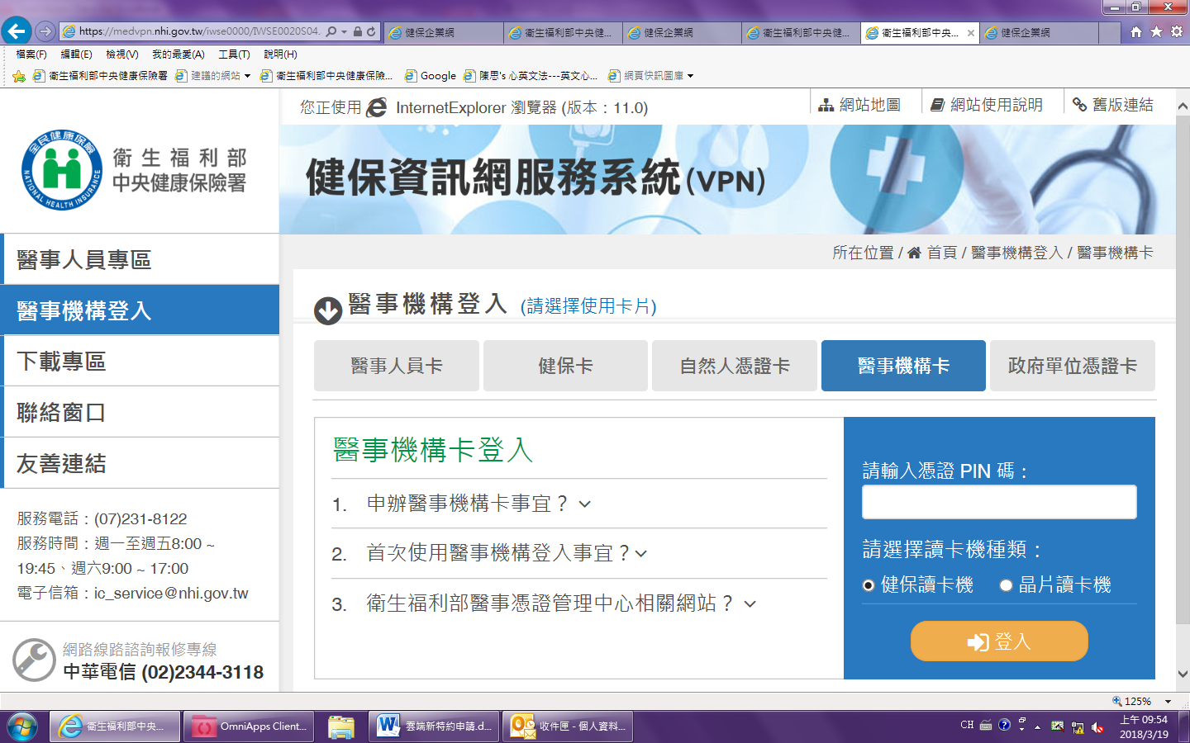

- 機構代表作業→雲端安全模組申請、下載

- 填寫表單進行申請-新增。

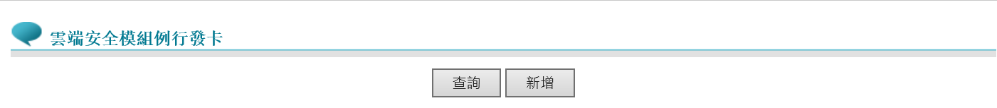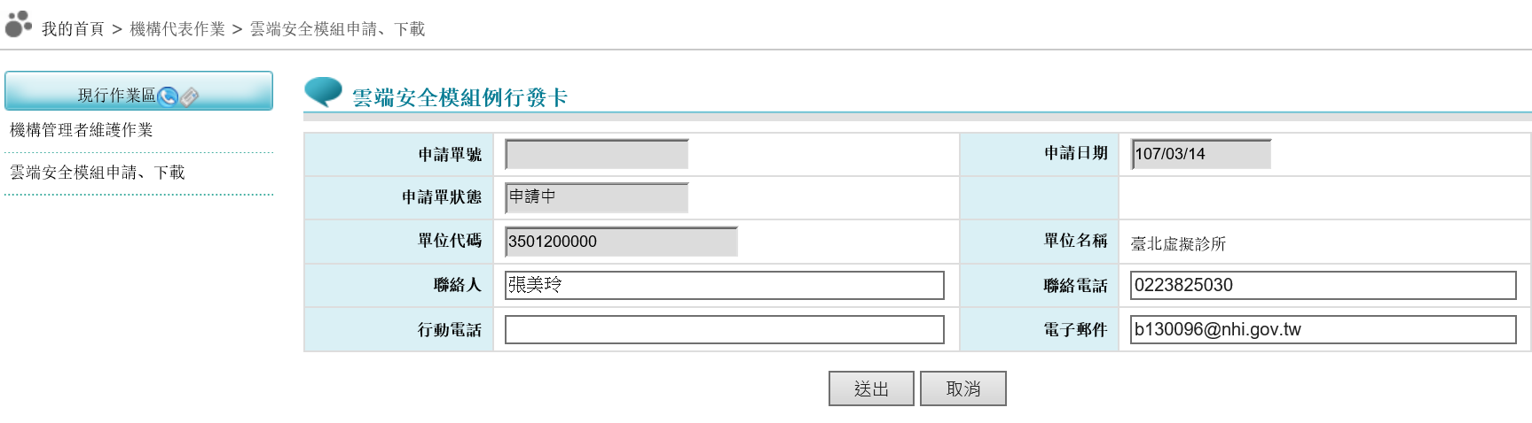
- 審核通過後下載雲端安全模組檔
醫療院所識別檔，檔名是「醫療院所代號」+「安全模組代號」.SAM

- 注意事項
- 申請至核發安全模組時間為：2個工作天。
- 一個醫療院所只需申請一組雲端安全模組檔，便可自行複製使用。
- 申請雲端安全模組均不收費。
- 需準備兩台一般讀卡機，原則上標明可支援自然人憑證或其他政府公開憑證的晶片讀卡機皆可，可參考內政部自然人憑證網站。

全民健康保險鼓勵醫事服務機構即時查詢病患就醫資訊方案固接網路申請表
一、特約醫事服務機構名稱： 代號：
安裝地址：
二、特約層級別：□醫學中心 □區域醫院 □地區醫院
□基層診所 □ 其他( )
三、參加本方案申裝之網路頻寬一般型6M/2M、月租費 1,691 元。
四、參加起始日期： 年 月。
五、是否承接其他醫事服務機構之固接網路：□是 □否，如承接固接網路者，請填寫下列資料：
- 原特約醫事服務機構名稱 。
- 原特約醫事服務機構代號 。
- 承接日期 年 月 日。(註：承接日期應於參與起始日期當月或以後)
- 原特約醫事服務機構是否參加本方案□是 □否；如填寫「是」者，請填寫下列資料：
□以承接上月份最後一日作固接網路網路月租費計算分界之日期。
□以承接當月份最後一日作固接網路網路月租費計算分界之日期。
六、聯絡人姓名： 電話： 傳真：
E-MAIL：
七、特約醫事服務機構及負責人印章(合約大小章)：
個人資料收集處理及利用同意書
□本機構已取得當事人同意，同意衛生福利部中央健康保險署將本次固接網路申請資料，提供予中華電信公司，供後續連繫固接網路線路安裝事宜。
特約醫事服務機構及負責人印章：
中華民國 年 月 日

(請注意下列事項：
1.承接固接網路之醫事服務機構，需向本署申請參加本方案及向電信公司辦理繳款人變更(繳款人需為該特約醫事服務機構含機構代號)，始支付方案費用。
2.醫事服務機構需於健保特約在約期間內，始支付方案費用。
3.醫事服務機構未於各季結算時點前申報醫療費用資料，不予支付方案費用。
4.線路資料： AT (本欄供電信公司使用)
高屏業務組聯絡電話：07-231-5151轉2413 陳小姐
寄回：801高雄市前金區中正四路259號 醫務管理科收

特約醫事服務機構之「固接網路」網路月租費上限 (單位：新台幣元)

特約層級別 | 網路頻寬 | 頻寬月租費 | 支付上限 | 自付差額
醫學中心 | 企業型FTTB 50M | 54,561 | 54,561 | 0
區域醫院 | 企業型FTTB 20M | 45,201 | 45,201 | 0
地區醫院 | 企業型FTTB 10M | 25,857 | 25,857 | 0
診所及交付機構 | 企業型 FTTB 2M | 6,591 | 1,691 | 4,900
診所及交付機構 | 企業型 FTTB 1M | 5,031 | 1,691 | 3,340
診所及交付機構 | 專業型 FTTB 2M | 3,760 | 1,691 | 2,069
診所及交付機構 | 專業型 FTTB 1M | 1,980 | 1,691 | 289
診所及交付機構 | 一般型 FTTB 6M/2M | 1,691 | 上傳資料沒有加密
註：107年12月31日以前(含)已申請參加本方案企業型或專業型光纖網路頻寬之基層診所及其他醫事服務機構，108年網路月租費支付上限為專業型光纖1M月租費1,980元。

中華電信自107年4月1日起調降一般型光纖6M/2M費用為1,691元
營運處 | 專案經理 | 聯絡電話 | 傳真 | e-mail
高雄 | 邱品瑄 | (07)550-7165 |  | juliachiu@cht.com.tw
鳳山 | 謝婷玲 | (07)731-1526 | (07)344-7309 | meme@cht.com.tw
岡山 | 莊崇輝 | (07)644-0678 |  | k012544@ cht.com.tw
旗山 | 張碧如 | (07)644-1018 |  | amis2@cht.com.tw
屏東 | 郭雅瑩 | (08)756-0977 | (08)7440308 | kuoyaying@cht.com.tw
澎湖 | 翁安勝 | (06)944-0573 |  | abee@cht.com.tw

QR-WKOH-203-20-D

